В наших сердцах и памяти!

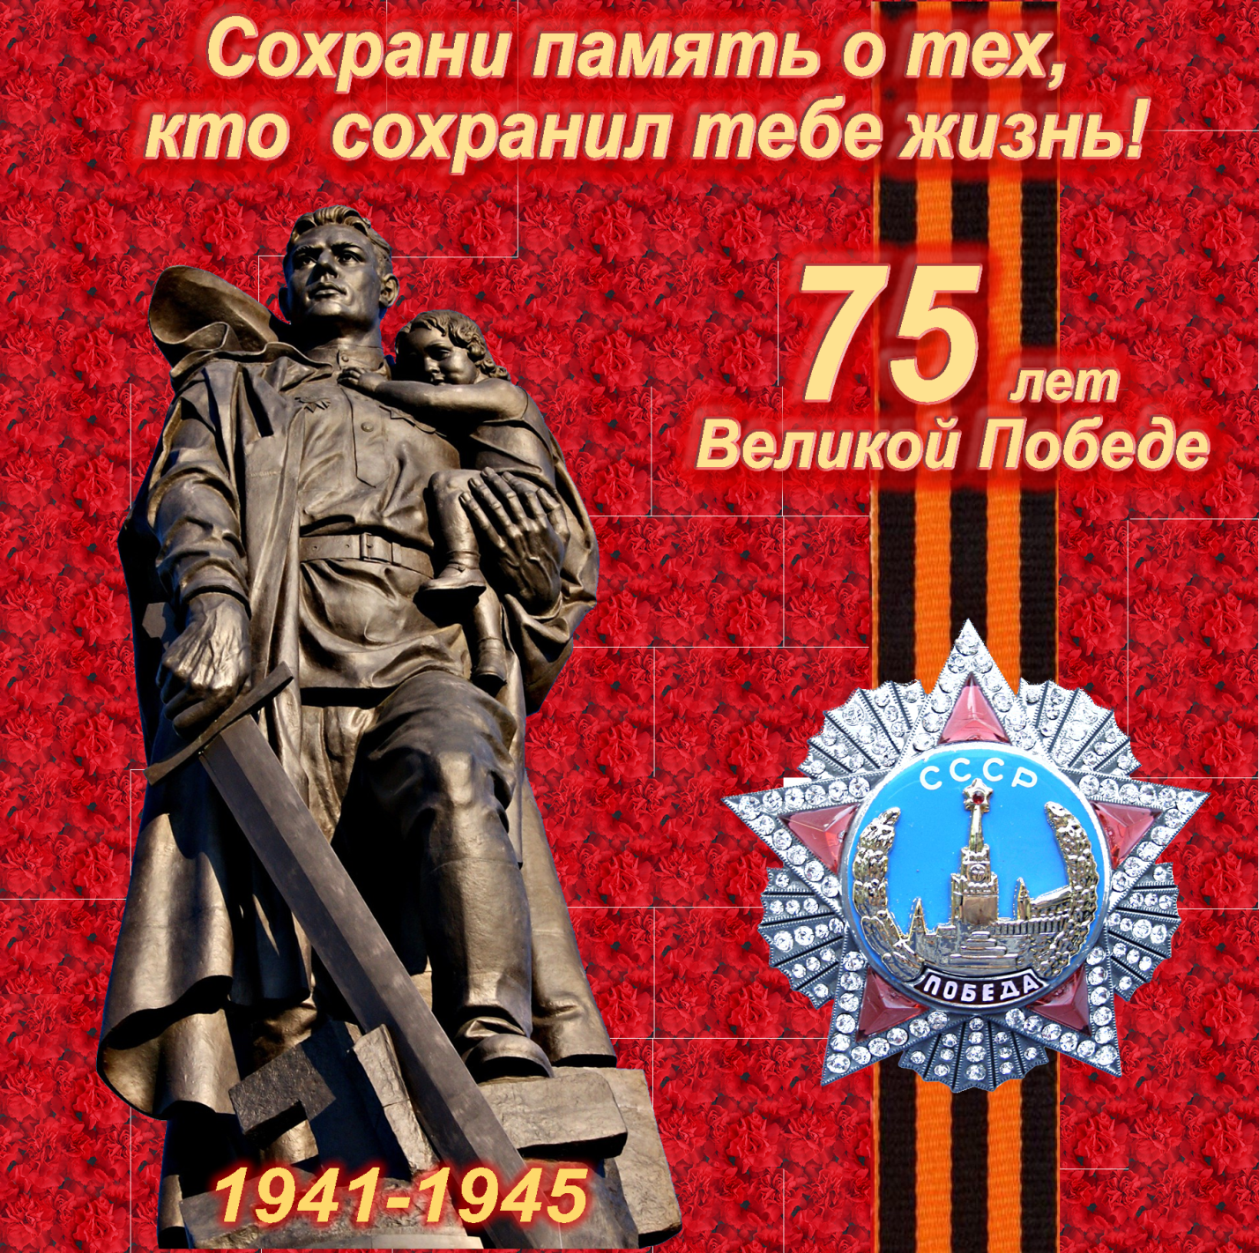
В этом году 9 мая наша страна будет отмечать 75-летие Победы советского народа в Великой Отечественной войне 1941-1945г.
В тысячелетней истории нашего Отечества навечно запечатлено множество памятных знаменательных дат. И за каждой из них стоят ратные подвиги и свершения российского народа, не раз поднимавшегося против бесчисленных посягательств на свободу и независимость родной земли. Но самым дорогим и священным для нынешних нескольких поколений стал день 9 мая — День Победы советского народа в Великой Отечественной войне 1941–1945гг.
Эта война изменила ход мировой истории, судьбы людей и карту мира. На долю нашего народа, выпало самое суровое испытание -- противостоять гигантской мощи военной машины нацистской Германии и её союзников, вероломно вторгнувшейся на нашу землю. Ежедневно, проявляя невероятное мужество и отвагу, наши деды и прадеды сражались с врагом, с каждым днем приближая последний день войны. Ценой десятков миллионов жизней, мы выстояли и победили!
Чем больше времени проходит после войны, тем все более очевидным становится огромное всемирно-историческое значение Великой Победы. Она предопределила судьбу всего мира, избавив многие народы от угрозы фашистского порабощения.

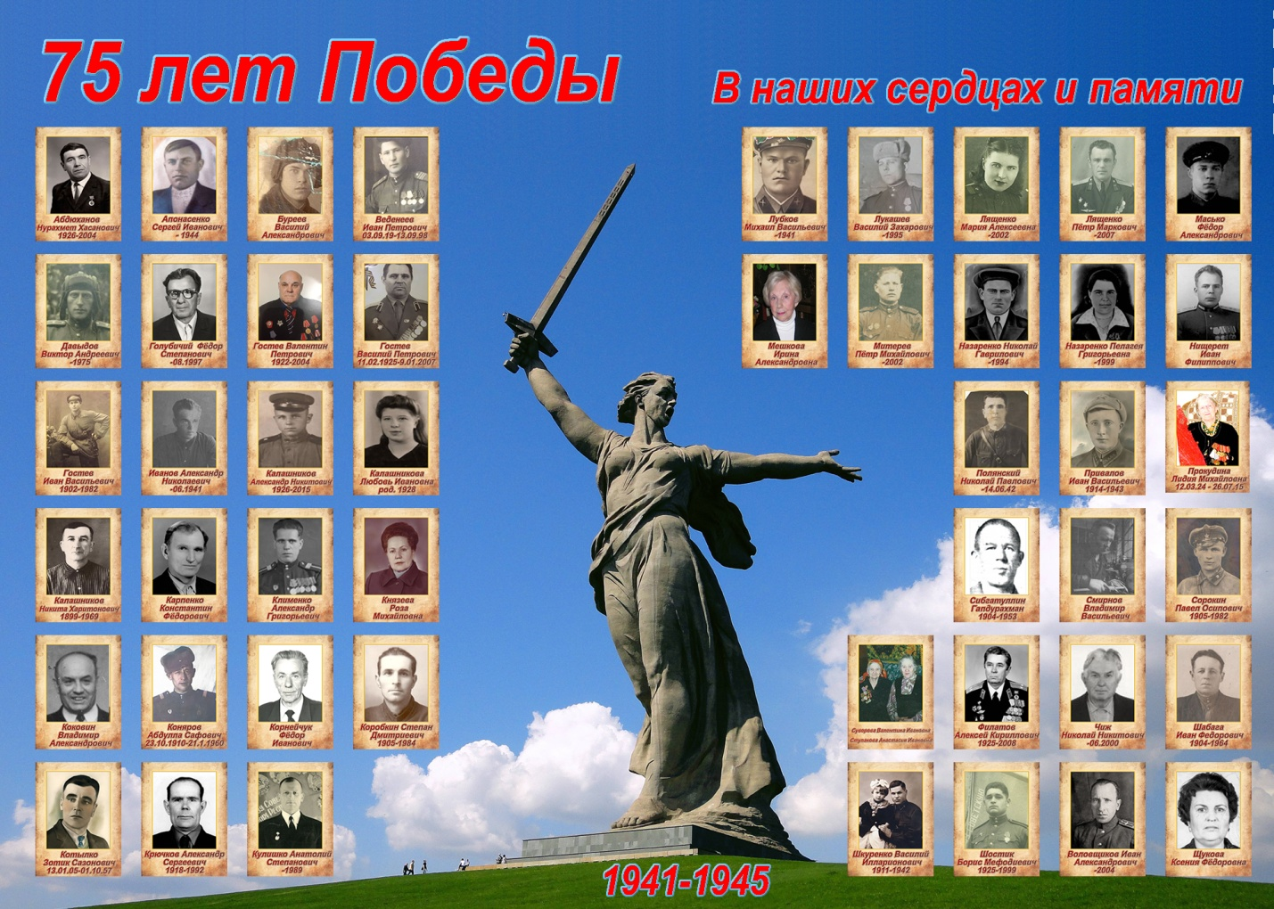

Практически каждая семья в Советском Союзе потеряла в те годы кого-то из родных. Из подвигов каждого участника Великой Отечественной, из их жизней складывается общая Победа. Мы будем помнить их, будем читать их письма, перелистывать фотоальбомы, рассказывать о них своим детям и внукам.
В семьях сотрудников Управления по ЮЗАО Департамента по делам гражданской обороны, чрезвычайным ситуациям и пожарной безопасности города Москвы, оказалось не мало участников тех страшных событий. В ознаменование 75-летия со дня знаменательной даты мы собрали сохранившиеся в семейных альбомах фотографии этих обыкновенных и в тоже время героических людей и разместили их на тематическом плакате. Пожелтевшие от времени фотокарточки родных хранят частичку истории тех, кто подарил нам свободу и мирное небо над головой. Они, словно выстроившись в едином строю Бессмертного полка, напоминают нам о том, о чем никогда нельзя забывать -- об ужасах той войны. Мы никогда не забудем ваш подвиг.
Поэт Владимир Слепак посвятил им строки из одноименной песни:
Бессмертный полк — священная война!
На фото фронтовых родные лица,
Мы будем вечно этой памятью гордиться
И повторять героев имена!
Наши дорогие ветераны! Спасибо вам за мужество, стойкость, храбрость! Низкий вам поклон за нашу родную землю! Мы гордимся вашим подвигом!
С днем Победы!

